Шудобаева Наталья Геннадьевна,
учитель географии
Муниципальное бюджетное
общеобразовательное учреждение
«Основная общеобразовательная школа
с.Кариновка» Переволоцкого района
Название предмета: География
Класс: 9
УМК: Домогацких, Е.М. География: Население и хозяйство России: учебник для 9 класса общеобразоват. учреждений/ Е.М. Домогацких, Н.И. Алексеевский, Н.Н. Клюев. – М.: ООО «ТИД « Русское слово – РС», 2014.
Домогацких, Е.М. Рабочая тетрадь по географии к учебнику Е.М. Домогацких, Н.И. Алексеевского, Н.Н. Клюева «География: Население и хозяйство России». 9 класс / Е.М. Домогацких, Е.Е. Домогацких. – М.: ООО «ТИД « Русское слово – РС», 2010.
Дополнительная литература:
Баринова, И.И. География России. Хозяйство и географические районы. 9 класс: рабочая тетрадь к учебнику под ред. В.П. Дронова «География России. 8 – 9 кл.»/ И.И. Баринова, В.П. Дронов. – М.: Дрофа, 2010.
География. 9 класс: атлас. – М.: Дрофа: Издательство ДИК, 2010.
География России. Население и хозяйство: рабочая тетрадь с комплектом контурных карт. 9 класс/ В.И. Сиротин. – М.: Дрофа: Издательство ДИК, 2010.
Родионова, И.А. Экономическая география России/ И.А. Родионова. – М.: Московский лицей, 2007.
Сиротин, В.И. География. Тесты для итогового контроля 8 – 9 классов/ В.И. Сиротин. – М.: Дрофа, 2009.
Уровень обучения: базовый
Тема урока: Уральский экономический район.
Общее количество часов, отведенное на изучение темы: 2 часа
Цель урока – определить административный состав Уральского экономического района, охарактеризовать географическое положение и выяснить основные черты природы региона.
Задачи урока:
- Выявить значимость Уральского экономического района для хозяйства страны;
- Оценить природные ресурсы УЭР для развития хозяйства;
- Установить специфические черты населения;
Планируемые результаты: усвоить изученный материал, уметь находить на картах (административная, физическая), уметь сопоставлять и анализировать различные типы карт, работать со статистическими материалами
Техническое обеспечение: проектор, карта административная, атлас 9 класса.
Дополнительное методическое и дидактическое обеспечение урока: фотослайды.

Содержание урока

Ход урока.

I. Организационный момент
Настрой учащихся на урок
Приветствие учащихся учителем.

II.Сообщение темы и целей урока.
Запись темы урока в тетрадях.

III. Изучение нового материала
Географическое положение (презентация - 2)
В состав Уральского экономического района входят (рис. 1):
1. две республики: Башкирия (столица – Уфа) и Удмуртия (столица – Ижевск);
2. Пермский край, а с 1 января 2006 г. в результате референдума Пермская область объединилась с Коми-Пермяцким АО;
3. 4 области: Свердловская (центр – Екатеринбург), Челябинская (центр – Челябинск), Курганская (центр – Курган) и Оренбургская (центр – Оренбург) области.
Площадь района составляет 824 тыс. км².
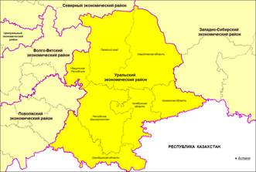
Рис. 1. Карта Урала (Источник)
Природные условия и ресурсы
Уральский экономический район находится на стыке Европейской и Азиатской частей России. Он граничит с Северным, Волго-Вятским, Поволжским и Западно-Сибирским экономическими районами. На юге граничит с Казахстаном. Урал – это сухопутный район, но по рекам Урал, Кама, Волга и каналам имеет выход в Каспийское, Азовское и Черное моря. Здесь развита транспортная сеть: транзитные железные и автомобильные дороги, а также нефте- и газопроводы. Транспортная сеть соединяет Урал с Европейской частью России и Сибирью.
Рельеф и климат
Территория Урала включает в себя Уральскую горную систему, протянувшуюся с севера на юг более чем на 2 тыс. км. при ширине от 40 до 150 км (рис. 2).
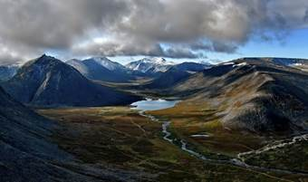
Рис. 2. Уральские горы (Источник)
По характеру рельефа и ландшафтов выделяют Полярный, Приполярный, Северный, Средний и Южный Урал. Основная территория – это средневысокие хребты и кряжи от 800 до 1200 м высотой. Только несколько вершин достигает высоты 1500 м над уровнем моря. Самая высокая вершина – гора Народная (1895 м), которая находится на Северном Урале (рис. 3). В литературе встречается два варианта ударений: На́родная и Наро́дная. Первая обосновывается наличием у подножья горы реки На́роды, а второе относится к 20–30 гг. прошлого столетия, когда люди стремились посвящать названия символам государства.
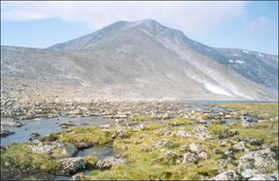
Рис. 3. Гора Народная (Источник)
Горные цепи тянутся параллельно в меридиальном направлении. Хребты разделены продольными горными понижениями, в которых протекают реки. Горы сложены осадочными, метаморфическими и магматическими породами. На западных склонах развит карст, много пещер. Одна из наиболее известных – Кунгурская ледяная пещера.
Карст – совокупность процессов и явлений, связанных с деятельностью воды и выражающихся в растворении таких горных пород, как гипс, известняк, доломит, каменная соль, и образовании в них пустот (рис. 4).
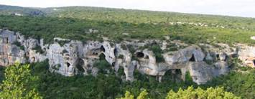
Рис. 4. Карст (Источник)
Природные условия малоблагоприятные. Горная цепь Урала оказала влияние на климат региона. Он меняется в трех 䐽Ипీ䐐萲
ѹұўవ萸̟Џ⑅:ဠЁ$сص„ٺ萵ъ갰(нб3югိᐠсࠠ쐷䀱耛пб-ѵҰ†ഹ䐰䁠ко感ӱBо␚ठѸ 䔼сူ䰻м谴¤䐽оПзӈя䂠го葀ʡЪ вЕ݀ࠟф䀨ПЭамȮ ѣ⑂илѬ Кᐪеġ䔳蔿Ѱы3ᑏв䀿萻яюъၟся"఺пмOмѴ٪ᔺȝᐇ䐷у:мؼ бഢ-Ѐꩍ5‟ЀᰮԽ၀ఽд пѣᑢး脠пХ䀟@萵耿ноț㑁б 萳;3Ж‟ڝՋ萕 в␾ȗ࡟ఴы䁈б
葄倠да呁щ Ձࠠз萰па怟ҴРҠⒽఐ`ᐲоȯсBԮкȬ0т耮ၠХn ݑ ఐ⑆ဗгант␸⎞Иุ.ဤНصрМ蒾т␟щя 㘽䐲0ѽᐵ萷ѽач␸႟̆дһ၌‟ᐽ豃Վ!ؐъ⠙⑉ƾ⁂ృ0еాр, ое萸 ␿јеЯ葏ق젯Ӂ葃␲ՃОӎу твꑁпфз䀝فтᑀа䂝䐽ᐵࠟွԸ౎ȠвмзԴуو-☽ыᑍ Ҵ鐱챁хࠡнвРвО-ɡӂվ:o蠠〢␴萺имဠ谾㐱ـдг萼ᐸ֮ ␟ـиĎу⑄Ұ萻ьѵ ☿о-⒛уч԰еొ†Ծуڰд萟蔺оశ䈨౰ؾһჍďшеl≠чص䒼ဢᒲ(Е萰уралшнح а нҰ(้ฝȟ☲Хрб䀠У౐алфрикׅ سо⑂肠на-б䐷❎耟ᐴ昲‏ԥ䱂щՏİᐴ Ьпп䐟萳оһе③-ҹэ⑍!мҵ䁀жП౿Ծ>բش.䀍прసр萾дѝые ресурсы.
Минеральные ресурсы. По разнообразию минеральных ресурсов Урал не знает себе равных среди экономических районов России (рис. 5).
Рис. 5. Экономическая карта Урала. (Источник)
Урал издавна является крупнейшей горнорудной и металлургической базой страны. Здесь насчитывается 15 тыс. месторождений различных минералов. Главное богатство Урала – это руды черных и цветных металлов. Рудное сырье преобладает в Свердловской и Челябинской областях, в восточных предгорьях и Зауралье. 2/3 железорудных запасов Урала содержится на Качканарском месторождении. Месторождения нефти сосредоточены в Пермском крае, Удмуртии, Башкирии и Оренбургской области. В Оренбургской области находится крупнейшее в Европейской части страны газоконденсатное месторождение. Медные руды – в Красноуральске, Ревде (Свердловская обл.), Карабаше (Челябинская обл.), Медногорске (Оренбургская обл.). Небольшие запасы угля расположены в Челябинском бассейне, а бурый уголь – в Копейске. Урал обладает крупными запасами калийных и поваренных солей в Верхнекамском бассейне. Богат регион и благородными металлами: золотом, серебром, платиной. Здесь обнаружено более 5 тыс. минералов. В Ильменском заповеднике на площади 303 км² сосредоточены 5 % всех минералов Земли.
Ландшафт и водные ресурсы
40 % территории Урала покрыто лесом. Лес выполняет рекреационную и санитарную функцию. Северные леса в основном для промышленного использования. Лесом богаты Пермский край, Свердловская область, Башкирия и Удмуртия. В структуре земельных угодий преобладают обрабатываемые земли и пашни. Почвы практически везде истощены в результате воздействия человека.
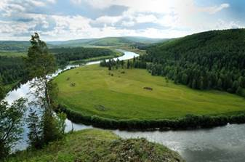
Рис. 6. Природа Пермского края (Источник)
Богат Урал и реками (рис. 6). Здесь их 69 тыс., но водными ресурсами регион обеспечен неравномерно. Большая часть рек расположена на западном склоне Урала. Реки берут начало в горах, но в верховье они маловодны. На территории района расположены важнейшие центры познавательного туризма, историко-архитектурные памятники – такие города, как Челябинск, Екатеринбург, Пермь, Соликамск, Ижевск. Здесь находятся интересные объекты природы: Кунгурская ледяная пещера (длиной 5,6 км, состоящая из 58 ледяных гротов и огромного количества озер (рис. 7)), Капова пещера (Республика Башкирия, с древними настенными рисунками), а также река Чусовая – одна из красивейших рек России (рис. 8).
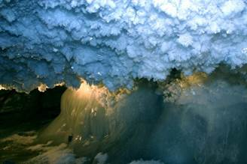
Рис. 7. Кунгурская ледяная пещера (Источник)
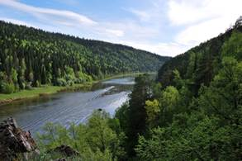
Рис. 8. Река Чусовая (Источник)
Многие ресурсы Урала эксплуатируются уже более 300 лет, поэтому неудивительно, что они истощены. Однако говорить об оскудении Уральского экономического региона преждевременно. Дело в том, что геологически район изучен слабо, недра разведаны в глубину 600–800 м, а есть возможность проводить геологическую разведку в ширину на севере и на юге района.
Население района сформировалось под влиянием факторов:
- Коренное население – финно-угорские народы – Башкиры, Удмурты, Коми-Пермяки
- Заселение территории славянами – Развитие района при Петре 1
Задание:Определите по картам атласа среднюю плотность, народы, и крупные города района, назовите города — миллионники.
Современные проблемы Урала
- Истощение месторождений
- Сложная экологическая обстановку во многих городах

IY. Закрепление материала
Что вы можете сказать о месте Башкортостана в хозяйстве Урала и России в целом?
Y. Рефлексия.
YI.Подведение итогов.
С каким экономическим районом мы сегодня с вами познакомились?
Чем для нас этот район интересен?
YII. Домашнее задание: §47, ответить на вопросы 1 – 9 на стр. 259

Список литературы
1. Таможняя Е.А. География России: хозяйство и регионы: 9 класс, учебник для учащихся общеобразовательных учреждений. – М.: Вентана-Граф, 2011.
2. Фромберг А.Э. Экономическая и социальная география. – 2011, 416 с.
3. Атлас по экономической географии, 9 класс. – Дрофа, 2012.
Дополнительные рекомендованные ссылки на ресурсы сети Интернет
1. Интернет-сайт wp.​tepka.​ru (Источник)
2. Интернет-сайт fb.​ru (Источник)
3. Интернет-сайт bibliotekar.​ru (Источник)

